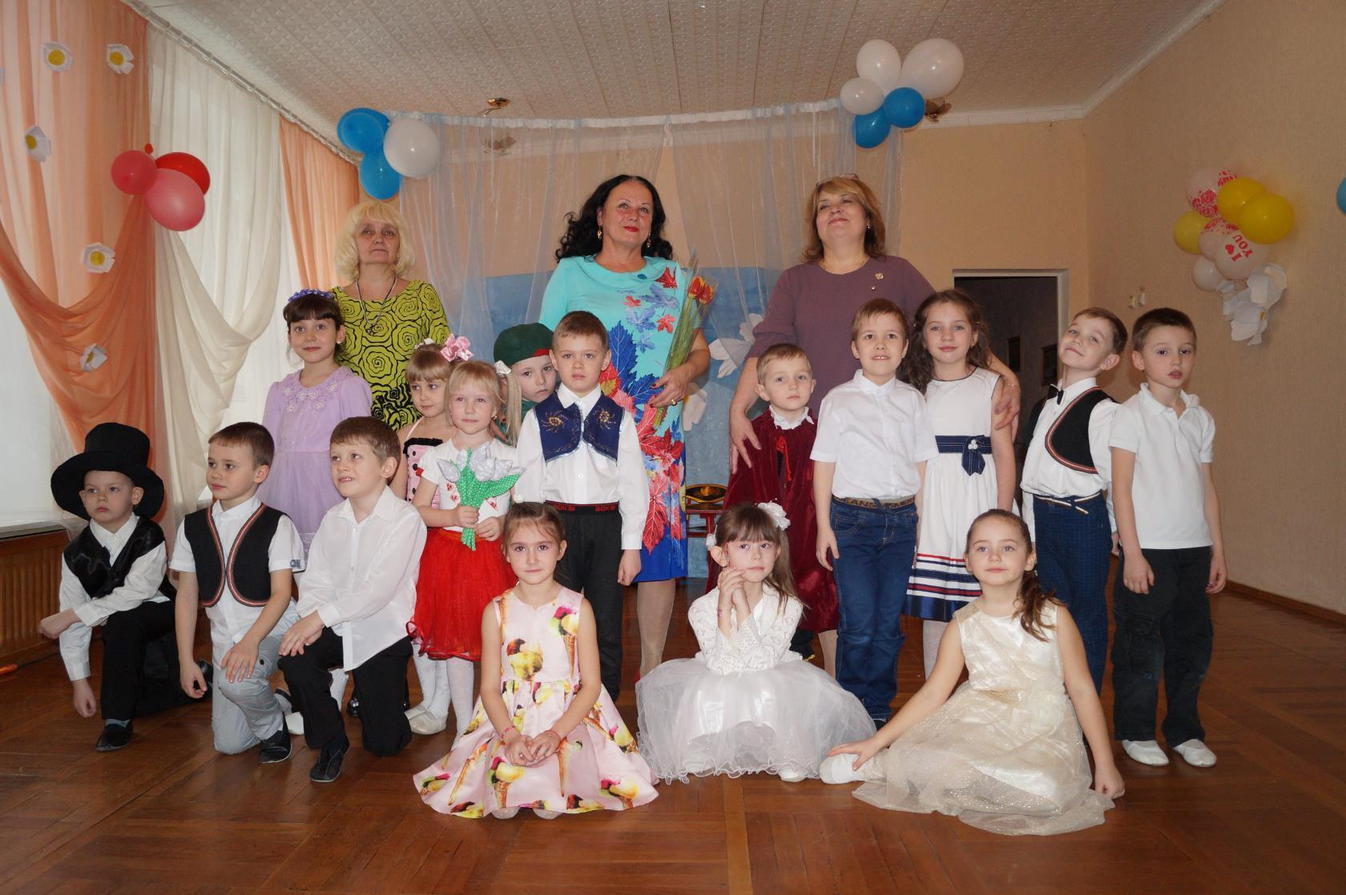

Дюймовочка

Утренник к 8 марта

Подготовительная к школе группа

2018г

***Вед.:*** Дорогие, уважаемые, милые женщины! Поздравляем вас

С праздником светлым, с праздником ясным,

С праздником нежным, чудесным, прекрасным,

С праздником ласки, любви и внимания,

С праздником женского очарования!

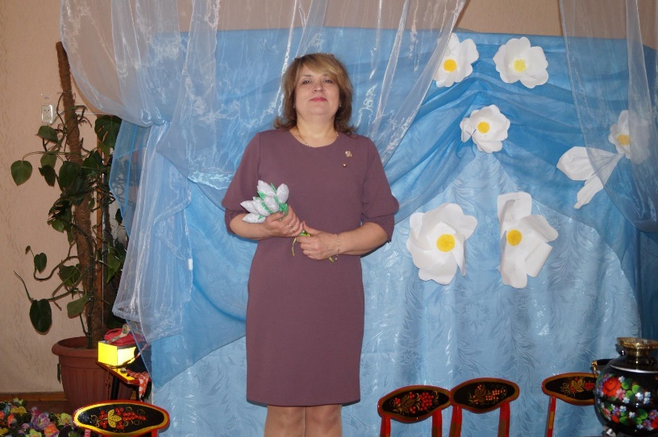

***Песня***

*1.*

Мой стих сегодня посвящен

Одной прекрасной нежной даме!

Кому? Вы спросите меня,

Отвечу я: Конечно, Маме!!!

2.

Ведь мамы наши, просто клад!

Родней нет никого на свете!

Вот почему свои стихи

Всегда, им посвящают дети!

3.

Хочу сказать, спасибо ей

За ласку, нежность, доброту.

За смех, улыбку и уют,

За неземную красоту!!!

4.

Пусть вам солнце светит ярко-ярко,

Пусть щебечут птицы за окном,

Чтоб не только день 8 Марта —

Каждый день считался вашим днем

***Песня***

***Вед.:*** Мы долго думали, решали:

Что нашим мамам подарить?

Ведь подарок, мы сказали,

Самым лучшим должен быть!

***1реб.:*** Подарить джакузи мы не можем.

И билет на Кипр нам не купить

***2реб.:*** Мерседесы подарить

Нам сложно тоже.

***Все:*** Что же нашим мамам подарить?

***3реб.:*** И сам собой пришел ответ:

Подарим мы в театр билет!

***1реб.:*** Все роли здесь,

Исполним сами.

***Все:*** Даем спектакль в подарок маме!

***2реб.:*** Простите, если что не так,

Ведь быть артистом - не пустяк!

***3реб.:*** Всем, дарившим детям ласку

Посвящаем эту сказку!

**Танец «ЦВЕТЫ» 6 девочек**

*Выход Дюймовочки*

***Дюймовочка:*** Сколько в небе красоты! Солнце, небо и цветы!

Бабочки, весёлый луг! Как прекрасно всё вокруг!

В этом мире есть и я – девочка Дюймовочка.

*Под музыку подлетают бабочки.* 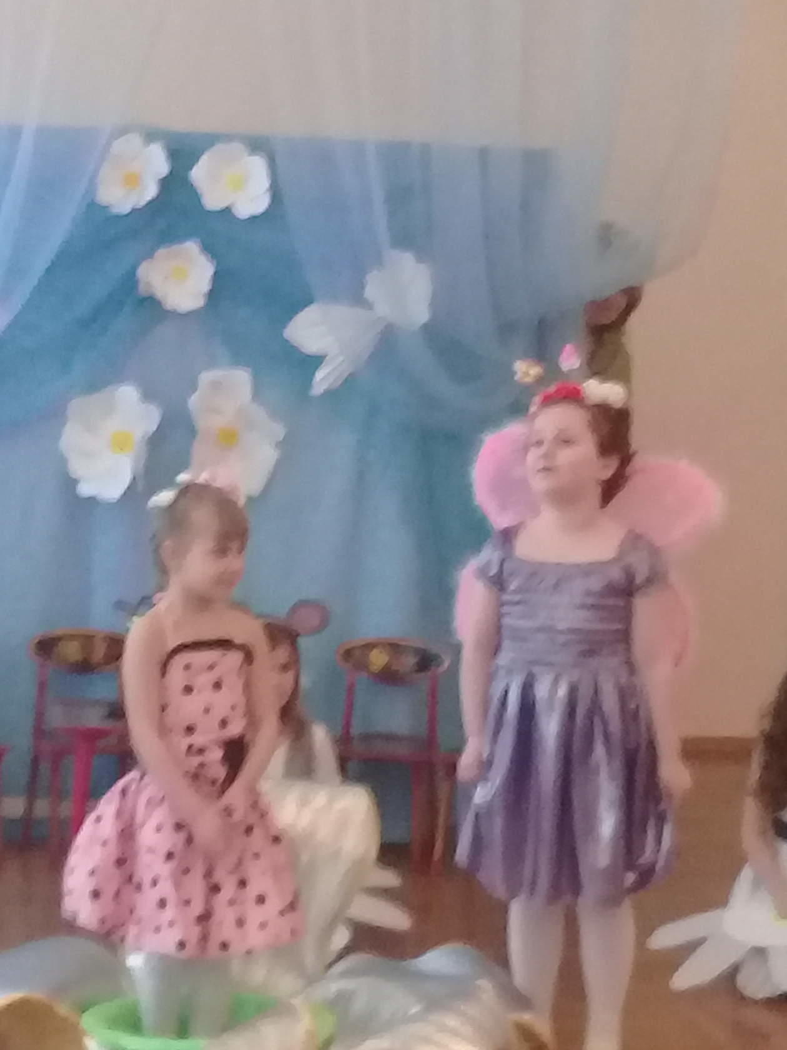

***1бабочка:*** Мы полетим по белу свету, расскажем всем мы новость эту!

Что девочка в цветке живёт, песни нежные поёт.

***2бабочка:*** Ах, как чиста её душа и собою хороша!

Глазки – чистый изумруд! Её Дюймовочкой зовут.

*Неожиданно выходит Квака с сачком и Кваки с большой ромашкой. Жаба ловит бабочек и кузнечиков, они убегают.* 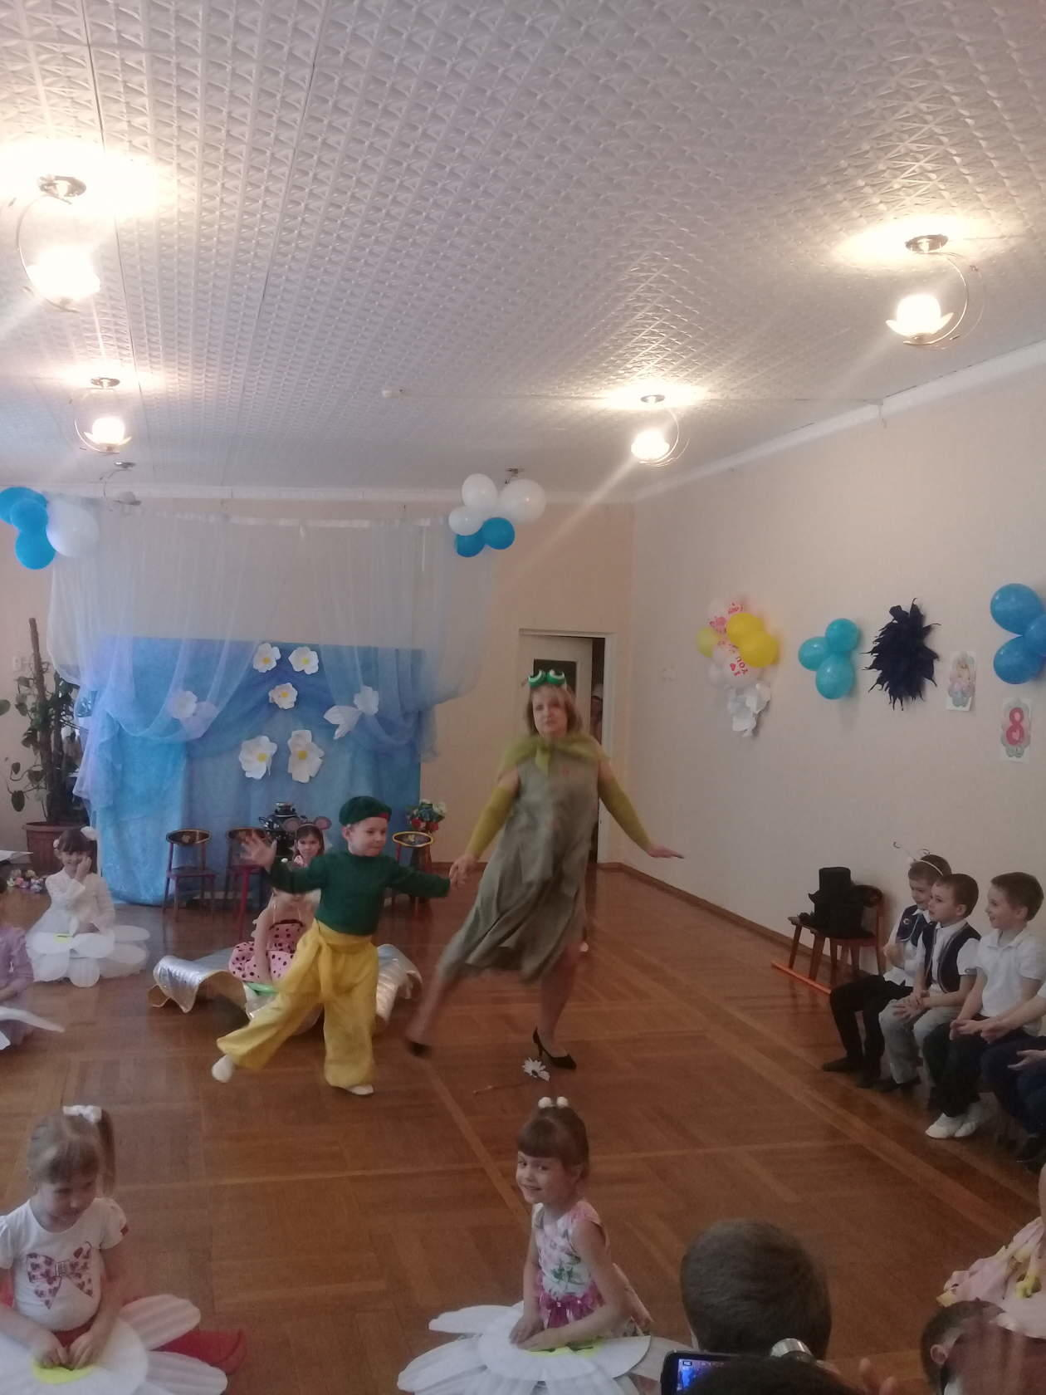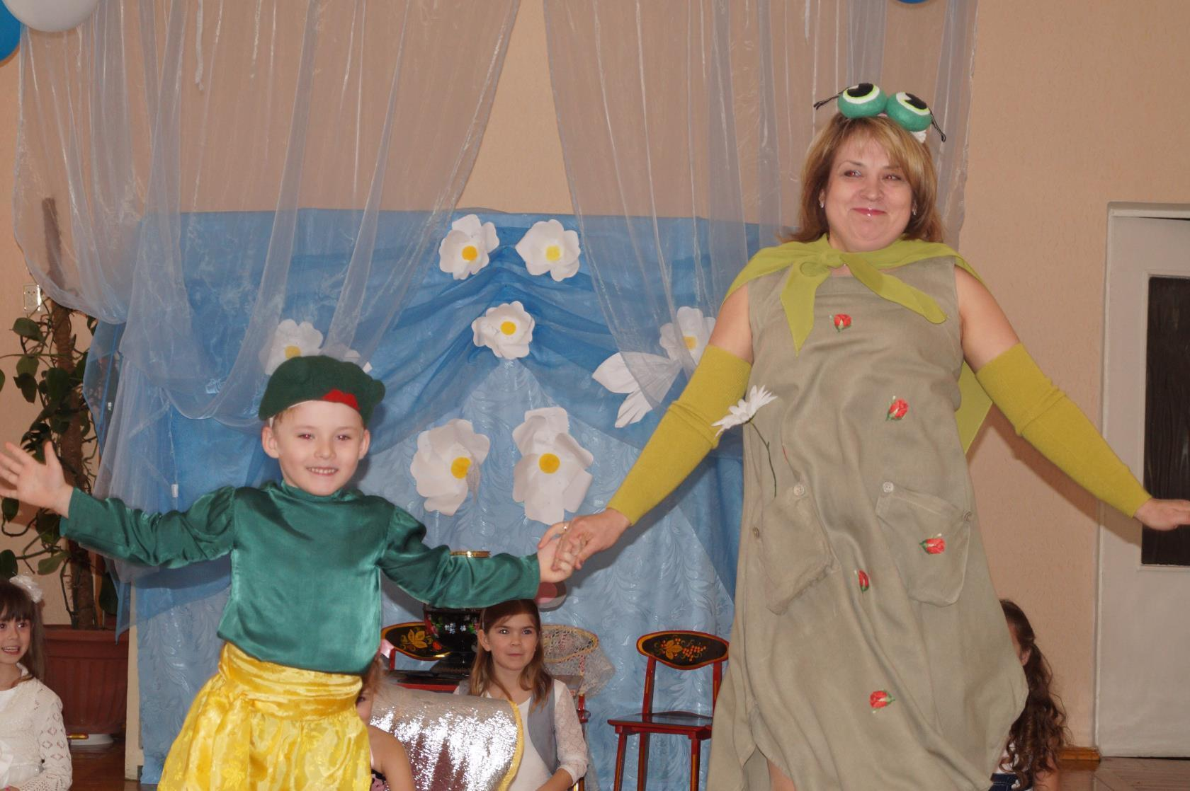

***Квака:*** Ох, и вкусный был комар! Вот ещё один, попробуй!

***Кваки:*** Ах, мама, мама, я устал…

Мне надоело мошек лопать!

***Квака:*** Ква, ква! Ну, это не беда! Найдём тебе мы развлеченье!

Не хочешь кушать комара, берись сыночек за ученье. 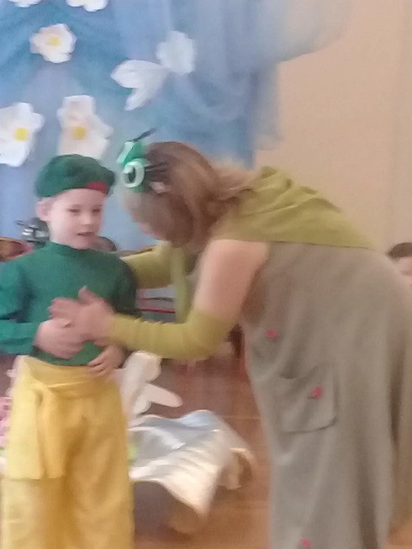

***Кваки:*** Мне надоели все проблемы: книжки, буквы, теоремы…

Я не хочу учиться, я хочу жениться!

Лягу, лучше, полежу, и животик почешу.

*Укладывается на бочок.*

***Квака:*** Ква! Сыночек, мой родной! Дорогой, *квасивый* мой!

Невесту я тебе найду, и скорее приведу.

*Осматривается, идёт к Дюймовочке, одновременно*

***Кваки*** *(гадает на ромашке):* Поспать. Поесть, попить.

Ой, что-то в брюхе заурчало…

Всё же, чем себя занять? А, начну гадать сначала…

Поспать, поесть, попить… Поспать, поесть, попить…

*Квака подводит Дюймовочку.* 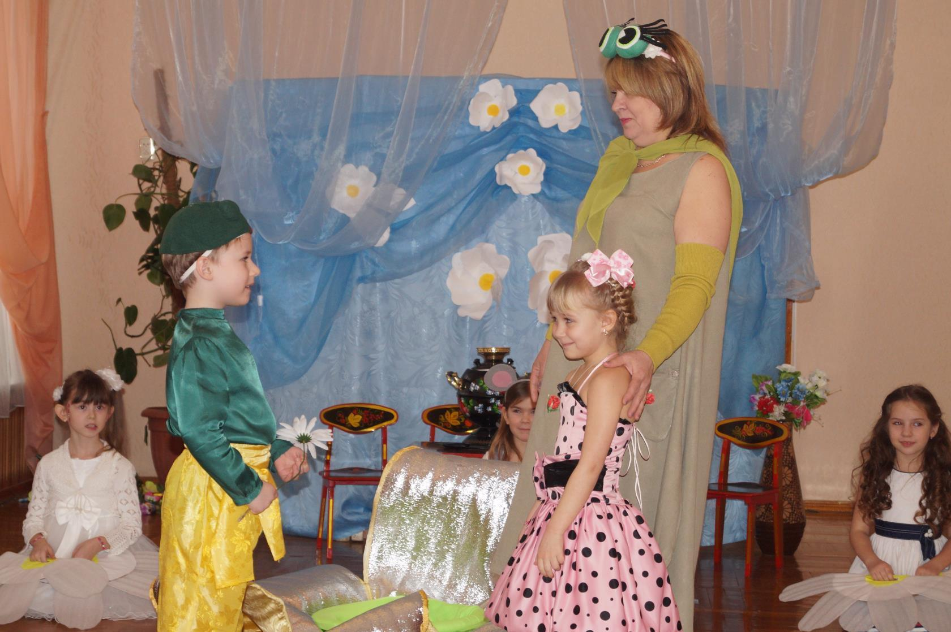

***Квака:*** Мой милый Кваки, полюбуйся, невесту я тебе нашла.

Посмотри, *квак* хороша! 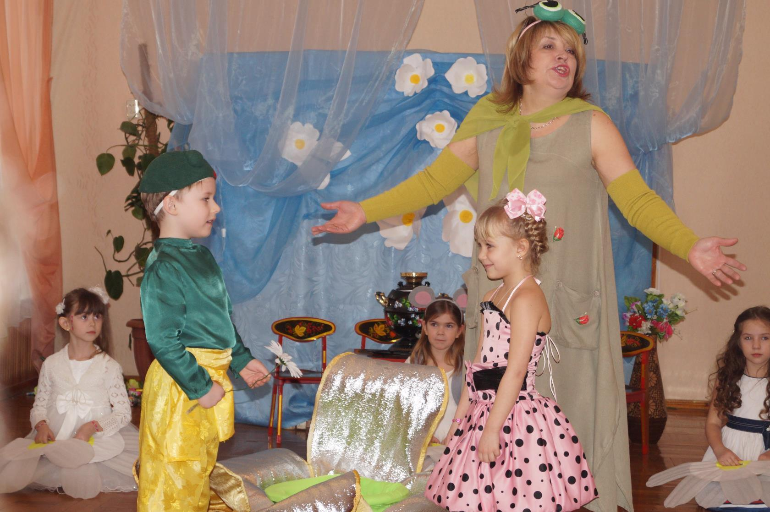

***Кваки:*** Ква, мама! Кваки ваш влюблён!

Таких одна на миллион!

Назавтра собирай гостей, сыграем свадьбу поскорей! 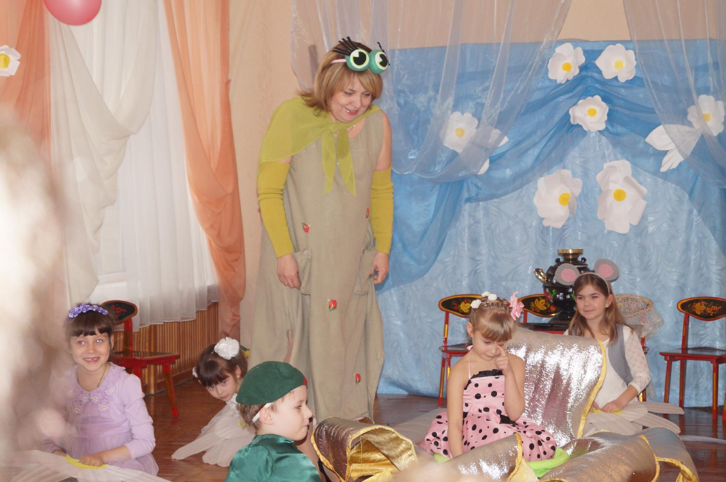

***Квака:*** Некогда мне тут стоять! Пойду подруг на свадьбу звать. *Уходит.*

***Кваки:*** День добрый! Кваки, - ваш жених.

*Дарит цветок, встаёт на колено.*

А Вы теперь моя невеста*.* Зовут вас *квак*?

***Дюймовочка:*** Дюймовочка.

***Кваки:*** Ква! Ква! Прелестно! В болото жить со мной пойдём!

И будем счастливы вдвоём!

***Дюймовочка:*** (*отдаёт цветок)*

Простите, к вам я не хочу! В болоте сыро и уныло!

Мне хорошо в своём саду. Прошу Вас, проходите мимо!

***Кваки:*** Ква-ква, маман! Ква-ква, маман! Она меня не хочет видеть!

Ква-ква! Отказ твой, *квак* пчелиный яд! *Квак* вы меня могли обидеть! 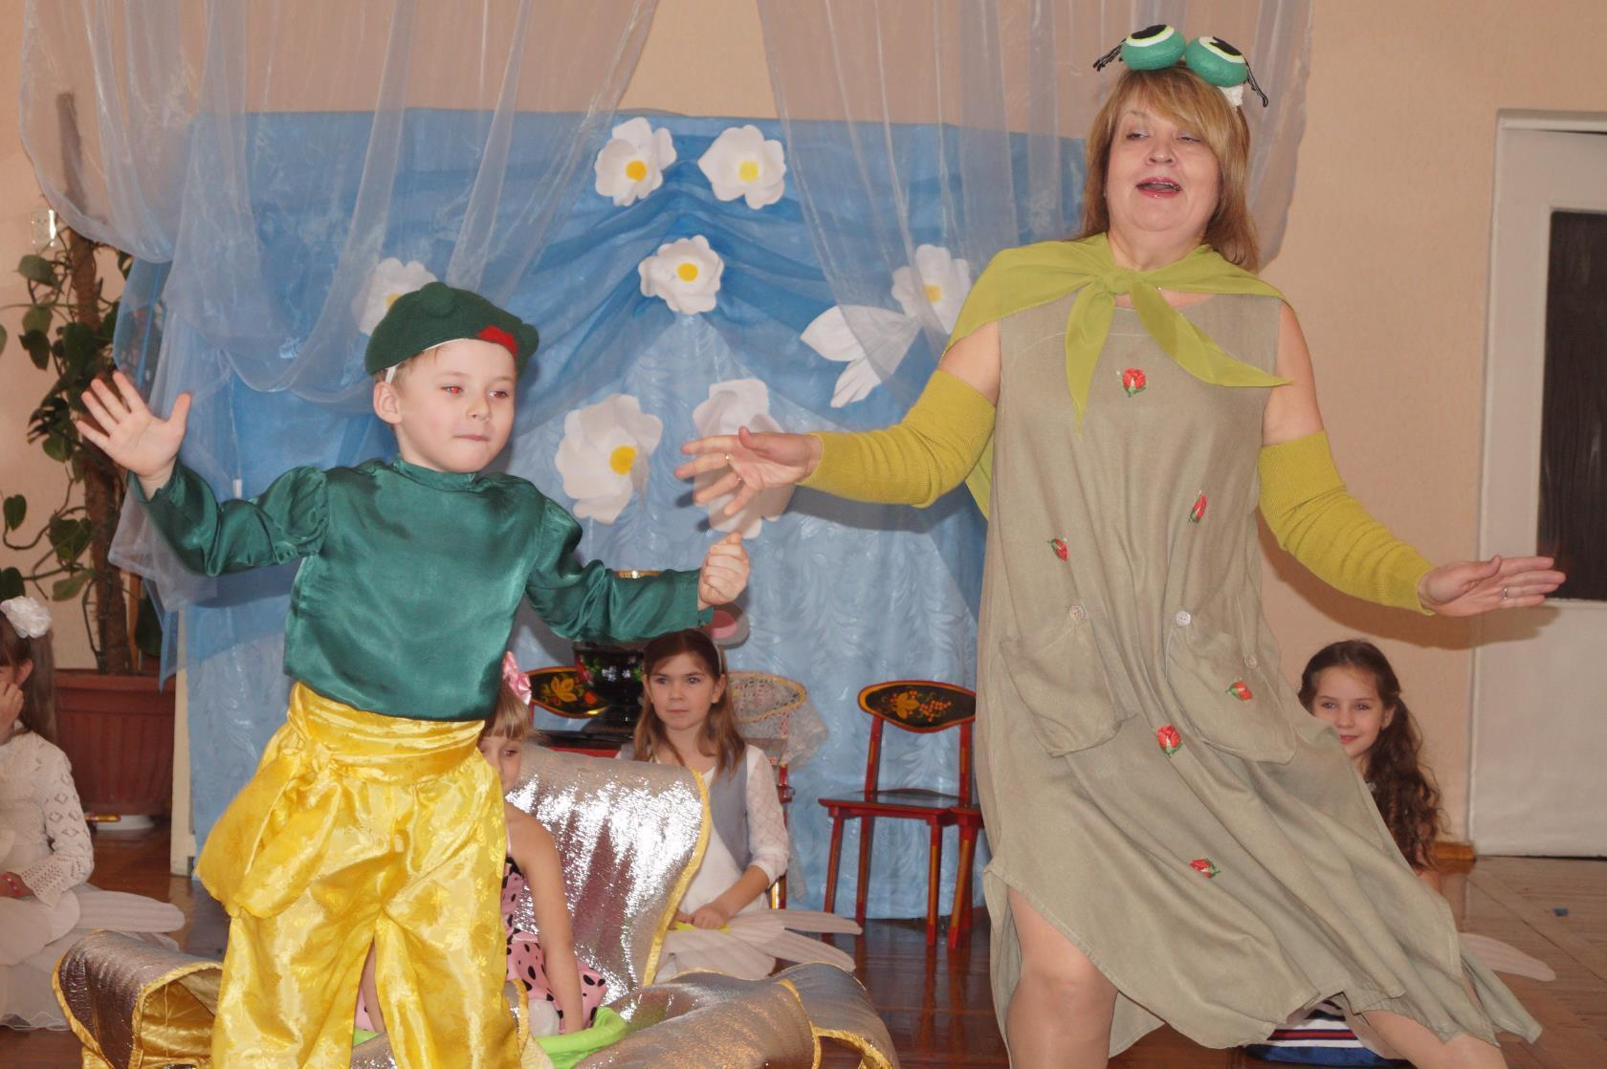

*Уходит. Влетает Жук.*

***Жук:*** Ужжасно рад! Какая встреча! Я – майский жжук!

Здесь пролетал, и Вас нежданно повстречал.

Обворожжительная леди, кто Вы?

***Дюймовочка:*** Дюймовочка.

***Жук:*** Как мило! Знакомству с Вами я жжжутко рад! *Встаёт на колено.* Мне кажется, что я влюбился! Мечтаю я теперьжжжениться…

***Дюймовочка:*** На ком?

***Жук:*** Конечно же, на Вас! Но вижу, что моё решенье вызвало у Вас сомненье… Что жжж, есть другое предложенье – развлечься и потанцевать!

*Приглашает на танец. Выходят «Гусеницы»*

***Танец Жука, Дюймовочки и Гусениц.***

***1гусенка:*** Какой кошмар! Какой позор! Есть шея, талия, две ножки.

Две лапки есть и нет усов! Она же выглядит смешно! Ах, неужели ты не видишь!?

***2гусенка:*** Тебя нам жаль…, такой мужчина! Неповторим твой жест и взгляд..

***1гусенка:*** Связался с жутко некрасивой! Об этом все вокруг жужжат.

***Жук:*** Что ж, дорогая, здесь Вам не место. Пойду искать другую я невесту.

*Жук и Гусеницы уходят.*

***Дюймовочка:*** Грустно мне и одиноко… Вот и осень у порога…

***Цветы*** *уходят, собрав все цветы с поляны.*

***Дюймовочка:*** Ой, как холодно мне стало! Осень поздняя настала…

Вижу норка вдалеке, может кто поможет мне?

*Из норки выходит Мышка, на ней пуховый платок.*

***Песенка мышки***

***Мышка:*** Что я вижу? Кто же это? Что стоишь тут, ведь не лето!

Как сосулька под листом! Вставай, пошли, скорее, в дом!

*Идут к норке.*

***Мышка:*** Ты – Дюймовочка, я знаю. Летом бабочки, летая, рассказали о тебе.

***Дюймовочка:*** Можно здесь пожить немножко? Ветер изорвал одёжку…

Нет ни дома, ни друзей… Будь, хоть ты ко мне добрей.

***Мышка:*** Так и быть, оставайся, да делами занимайся.

К нам сегодня на обед крот придёт с друзьями – он мой сосед. Обрати своё вниманье он слепой, но он богат.

В дорогущей шубе ходит, да к тому же, не женат. Ах, ну вот и он идёт.

*Входят кроты.*

***Танец «Джентельмены».***

***Крот:*** Сколько зим, сколько лет! Ну, соседушка, привет!

Расскажи мне, как жила, как идут твои дела?

***Мышка:*** Вот, с Дюймовочкой вдвоём очень славно мы живём.

И она мне помогает, шьёт, готовит, убирает.

***Крот:*** Говоришь, готовить может? И во всём, во всём поможет?

Пусть теперь живёт со мной, будет мне она женой!

А ведь я умён, богат, не жених, а просто клад!

***Мышка*** *(надевает платок на Дюймовочку)*: Одевайся, и пойдём, будешь жить теперь с кротом.

***Дюймовочка:*** Не увижу солнце я,

Позабуду небо,

Не хочу жить под землёй!

Что ж мне теперь делать?

***Кроты:*** Фу, капризная какая,

Не нужна тебе такая!

***Крот:*** Нам пора продолжить счет!

Господа Кроты – вперед!!!

*Уходят.*

*Влетает Ласточка,падает, к ней подбегает Дюймовочка.*

***Дюймовочка:*** Ах, бедняжка ты моя! Как же жалко мне тебя!

С тёплых стран спешила ты и замёрзла по пути…

Но тебя я пожалею и платком своим согрею.

*Накрывает Ласточку платком.*

***Ласточка:*** Ты жизнь спасла мне вить, вить, вить

Должна тебя благодарить!

***Дюймовочка:*** Как я рада, что опять будешь в небе ты летать!

***Ласточка:*** Милая, ты просто чудо! Хочешь улететь отсюда?

Летим в цветущие края, где живут мои друзья.

Улыбки светлые кругом. Хочешь, будет там твой дом.

***Дюймовочка:*** Согласна я! Скорей, скорей! Летим с тобой в страну друзей!

*Пролетают по залу.*

***Смена декораций*** 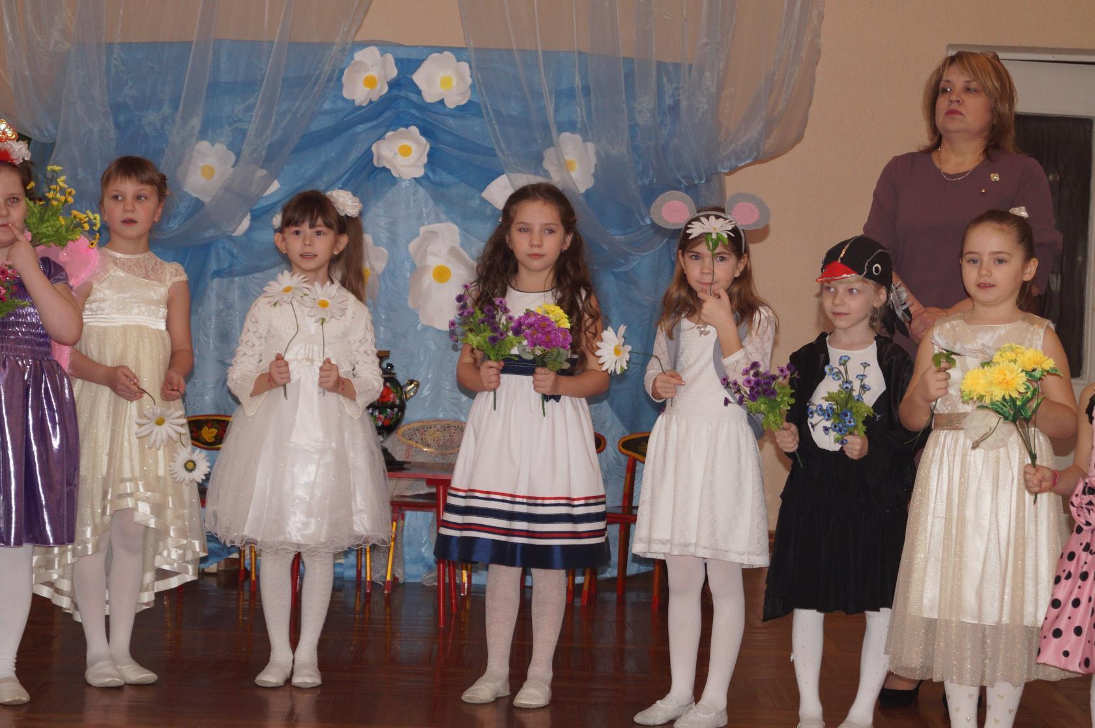

*Пробегают под дугой.*

***Ласточка:*** Не сыскать страну милей! В славном царстве ты теперь!

Посмотри, в цветке любом ты устроишь себе дом.

*Через дугу проходит Принц Эльф.*

***Принц:*** Здравствуй, девочка моя! Рад с тобою встрече я!

Ты прекрасней всех на свете!

***Дюймовочка:*** Пусть будут счастливы все дети!

***Все:*** На этой солнечной планете!

***Песня***

***Дюймовочка:*** Сказка кончается,

Волшебство продолжается!!!

***Принц:*** Мы долго думали, решали,

Какой еще подарок маме подарить,

Подумав, вместе мы решили,

Что он красивый должен быть!

***Ласточка:***

Подарим мамам волшебный цветок,

Разноцветным будет каждый его лепесток

*Достают Цветик-семицветик.*

***Вед.:*** Дорогие гости! Листочек отрывайте -маму поздравляйте.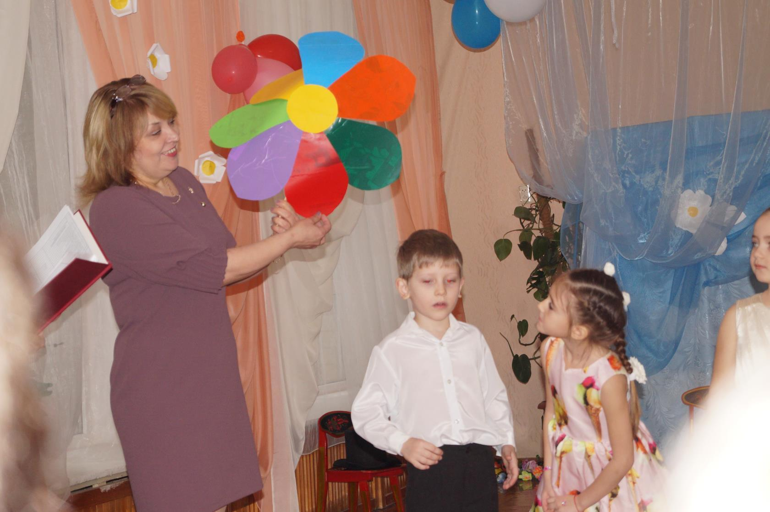

***Дети поочередно:***

1. Красный лепесток – пусть подарит маме здоровье.
2. А желтый как солнышко греет всегда!
3. Зеленый – папа наш рыцарем станет

И звездочку с неба для мамы достанет!

1. Оранжевый – пусть маме подарит тепло.
2. Белый – чтоб ей на работе везло!
3. А розовый листик – он нежный такой,

Хочу, чтоб всегда была мама со мной!

1. Синий листок – чудо произойдет,

Лично для мамы Киркоров споет!

Песня индивидуальная

«Я-мужик»

8.Пусть мамы листочки с цветка срывают,

Цветок наш желания все исполняет!

***Вед.:*** Листочек отрывайте – с мамой поиграйте(3)

Игры с мамами

***Вед.:***Листочек отрывайте – бабушку поздравляйте!(4)

Стих о бабушке

Песня про бабушку

1. Листочек отрывайте – с маму танцевать приглашайте(5)

Танец с мамами

1. Подарок мамам : поделки – «цветик-самицветик»(6)

Дети дарят мамам поделки-цветы.

***Вед.:***

С праздником весенним мы вас поздравляем,

Счастья, смеха, радости, здоровья всем желаем!

Пусть сегодня сбудутся все ваши мечты,

Как же это здорово, что есть на свете

***Дети:*** МЫ!!!

***Песня «Мамочка моя милая»***